**UNIVERSIDAD NACIONAL DE CHIMBORAZO**

**PRACTICAS DE HEMATOLOGIA**

**OCTAVO SEMESTRE**

UNIDAD 1: HISTORIA CLINICA HEMATOLOGICA

SINTOMAS Y SIGNOS, FORMACION DE SINDROMES.

**PRINCIPALES SÍNDROMES HEMATOLÓGICOS**

**SÍNDROME ANÉMICO**

Astenia

Palidez

Disnea

Palpitaciones

Sensación vertiginosa

Cefalea

Edemas maleolares

**SÍNDROME GRANULOCITOPÉNICO**

Infecciones

Angina febril y necrótica (agranulocitosis)

Gingivitis, aftas bucales (granulocitopenias crónicas)

**SÍNDROME DE INSUFICIENCIA MEDULAR GLOBAL**

Síndrome anémico (astenia, palidez, disnea)

Síndrome granulocitopénico (infecciones)

Síndrome trombocitopénico (hemorragias cutáneo-mucosas)

**SÍNDROME ADENOPÁTICO**

Adenopatías

Compresiones (linfedema, obstrucción de la vena cava superior)

Fiebre, sudoración, pérdida de peso (linfomas), prurito

Erupciones cutáneas (mononucleosis, viriasis, linfadenopatía angioinmunoblástica)

**SÍNDROME ESPLENOMEGÁLICO**

Distensión del hipocondrio izquierdo

Pancitopenia (hiperesplenismo)

Adenopatías (síndromes linfoproliferativos)

**SÍNDROME DISGLOBULINÉMICO**

Dolores óseos y fracturas patológicas

Infecciones

Componente «M»

Aumento de la VSG, anemia, hematíes en «pilas de monedas»

**SÍNDROME HEMORRÁGICO**

Púrpura espontánea (trombocitopenia, trombocitopatía, fragilidad capilar)

Hematomas, hemartrosis y hemorragias mucosas (coagulopatía)

Antecedentes familiares (hemofilias)

Hemorragia incoercible en actos quirúrgicos o puntos de venopunción, metrorragias (CID)

**SÍNDROME POLIGLOBÚLICO**

Rubicundez facial

Cianosis

Hiperemia conjuntival

Somnolencia

Cefalea

Trastornos visuales

Vértigo

Parestesias

Esplenomegalia, prurito (policitemia vera)

Obesidad, hipertensión arterial, tabaquismo (poliglobulias secundarias)

**2. PRUEBAS DIAGNOSTICAS PARA LOS SINDROMES HEMATOLOGICOS**

**SINDROME ANEMICO:**

BIOMETRIA HEMATICA COMPLETA: HB, HCTO, INDICES HEMATIMETRICOS, RETICULOCITOS, FROTIS DE SANGRE PERIFERICA

**SÍNDROME GRANULOCITOPÉNICO**

BIOMETRIA HEMATICA

**SÍNDROME DE INSUFICIENCIA MEDULAR GLOBAL**

BIOMETRIA HEMATICA COMPLETA: PANCITOPENIA ES LA DISMINUCION DE LAS TRES SERIES HEMATICAS: GLOBULOS ROJOS, BLANCOS Y PLT, BICITOPENIA DISMINUCION DE LAS DOS SERIES, MONOCITOPENIA DISMINUCION DE LA UNA SERIE

PUNCION, ASPIRACION MAS BIOPSIA DE MEDULA OSEA

PENSAMOS EN LOS SIGUIENTES DIAGNOSTICOS LEUCEMIA, LINFOMAS, ANEMIA APLASICA, METASTASIS DE CANCERES A DISTANCIA, SINDROMES MIELODISPLASICOS, SINDROMES MIELOPROLIFERATIVOS, CULTIVOS MEDULARES PARA IDENTIFICAR INFECCIONES,

**SÍNDROME ADENOPÁTICO**

EXAMENES DE IMÁGENES RX DE TORAX (GLANGLIOS MEDIASTINICOS) ECOS, TOMOGRAFIAS, RESONANCIA MAGNETICA

PUNCION Y BIOPSIA DE GANGLIOS, PUNCION DE MEDULA OSEA (HISTOQUIMICA, ESTUDIOS INMUNOFENOTIPICOS, ESTUDIOS CITOGENETICOS, Y DE BIOLOGIA MOLECULAR)

**SÍNDROME ESPLENOMEGÁLICO**

BIOMETRIA HEMATICA COMPLETA

EXAMENES DE IMÁGENES RX DE TORAX (GLANGLIOS MEDIASTINICOS) ECOS, TOMOGRAFIAS, RESONANCIA MAGNETICA

PUNCION DE BIOPSIA DE BAZO (HISTOQUIMICA, ESTUDIOS INMUNOFENOTIPICOS, ESTUDIOS CITOGENETICOS, Y DE BIOLOGIA MOLECULAR)

**SÍNDROME DISGLOBULINÉMICO**

BIOMETRIA HEMATICA COMPLETA, EMO, SEDIMENTACION.

EXAMENES DE IMÁGENES, TOMOGRAFIAS, RESONANCIA MAGNETICA

ELECTROFORESIS DE LAS PROTEINAS PARA DETECTAR INMUNOGLOBULINAS PATOLOGICAS COMO IgG COMO EN EL MIELO MULTIPLE O IgM COMO LA ENFERMEDAD DE WALDENSTROM

**SÍNDROME HEMORRÁGICO**

PRUEBAS DE COAGULACION: TP, TTP, PLT, TIEMPO DE SANGRIA

**SÍNDROME POLIGLOBÚLICO**

BIOMETRIA HEMATICA

PRUEBAS DE IMÁGENES: ECO , TOMOGRAFIA

PUNCION, ASPIRACION, BIOPSIA DE LA MEDULA OSEA

ERITROPOYETINA EN SANGRE VALOR NORMAL El rango normal es de **2.6 a 18.5 miliunidades por mililitro** (mU/mL).

ODALYS GUADALUPE

ALEXANDRA JAMI

GISELA GONZALEZ

**3. ANALISIS DE LA BIOMETRIA HEMATICA**

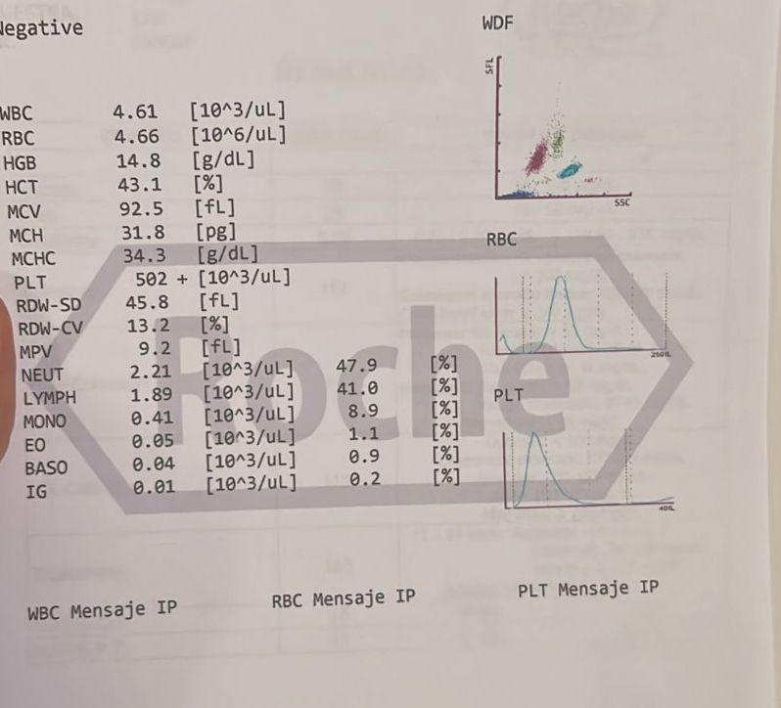

1. **DATOS DE IDENTIFICACION: NOMBRE, EDAD, SEXO, PROCEDENCIA Y HORA DE LA TOMA**

|  |  |
| --- | --- |
| **NOMBRE:** |  |
| **EDAD:** |  |
| **GÉNERO:** |  |
| **LUGAR DE RESIDENCIA:** |  |
| **HORA DE LA TOMA:** |  |

1. **VER ALTERACIONES Y COMPARARLAS CON LOS VALORES DE REFERENCIA**
2. **INTERPRETAR LA SERIE ROJA, INTERPRETAR LA SERIE BLANCA E INTEPRETAR LA SERIE PLAQUETARIA.**

**SERIE ROJA**

|  |  |  |  |  |
| --- | --- | --- | --- | --- |
| **Criterio** | **Valor** | **Por encima** | **Por debajo** | **Resultado** |
| Hemoglobina (Hb) | 12.00–15.00 (g/dL) | Hemoglobinemia | Anemia |  |
| Hematocrito (Htc) | 36-45 (%) | Hematoconcentrado | Anemia |  |
| Eritrocitos (GR) | 4.00 – 5.00 M/uL | Eritrocitosis | Anemia |  |
| Volumen Corpuscular Medio (VCM) | 80 – 100 (fl) | Macrociticos | Microcíticos |  |
| Hemoglobina Corpuscular media (HCM) | 27 – 32 (pg) | Hipercrómico | Hipocrómico |  |
| Concentración HB corpuscular media (CHCM) | 32 – 36 (g/dl) |  | Anemia |  |
| Ancho de distribución eritrocitaria (RDW) | 11 – 16 (%) | Anisocitosis | Isocitosis |  |

**INTERPRETACION DE LA BH**

**SINDROME ANEMICO:**

**INTERPRETACION DE LA HB Y HCTO**

HB VALOR NORMAL SEGÚN LA OMS HOMBRES HB 13-15, MUJERES 12-15, EMBARAZADAS DE 11 A 15

HCTO VALOR NORMAL VARON 39 A 45 MUJER 36-45, EMBARAZADA 33-45

DE ACUERDO AL NIVEL DE HB Y HCTO SE PUEDE EVALUAR LA SEVERIDAD DE LA ANEMIA

LEVE HB MAYOR A 10

MODERADA HB ENTRE 7-10

SEVERA HB MENOR DE 7

**INTERPRETACION DE LOS INDICES HEMATIMETRICOS**

VOLUMEN CORPUSCULAR MEDIO (VCM): VALOR EL TAMAÑO DE LOS GOBLULOS ROJOS

VALOR NORMAL VCM: 80-100 FL

DE ACUERDO AL VALOR DE LA VCM LAS ANEMIAS SON:

MACROCITICAS

NORMOCITICAS

MICROCITICAS

HEMOGLOBINA CORPUSULAR MEDIO (HCM): VALORAN LA CONCENTRACION DE HB DE LOS GLOBULOS ROJOS

VALOR NORMAL HCM: 25-32 PG

CONCENTRACION MEDIA DE HEMOGLOBINA CORPUSCULAR (CHCM): VALORAN LA CONCENTRACION DE HB DE LOS GLOBULOS ROJOS

VALOR NORMAL DE LA CHCM: 32-36 GRAMOS/DL

DE ACUERDO A LA HCM Y CHCM SON:

HIPOCROMICAS

NORMOCRONICAS

HIPERCROMICAS

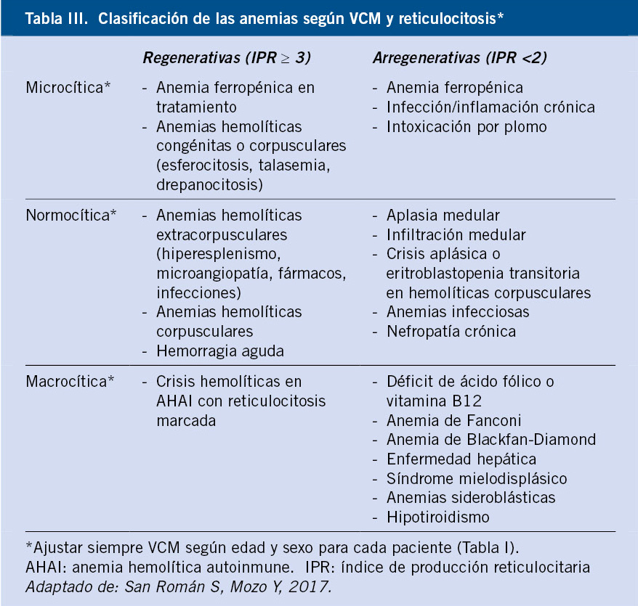

**RETICULOCITOS**

SEGÚN LOS RETICULOCITOS LAS ANEMIAS SE CLASIFICAN EN: REGENERATIVAS Y ARREGENERATIVAS

EL VALOR NORMAL DE LOS RETICULOCITOS ES DE 0.5 A 2%

POR DEBAJO DE ESTE VALOR SON AGENERATIVAS Y POR ARRIBA DE ESTOS VALORES SON REGENERATIVAS

PERO ES DE MAYOR UTILIDAD EL INDICE RETICULOCITARIO CUYA FORMULA ES LA SIGUIENTE

**IRC = recuento de reticulocitos (%) x hematocrito / 45 %** siendo 45 % el valor normal de hematocrito.

EL VALOR NORMAL ES 1 (POR ARRIBA DE 1 SON REGENERATIVAS Y POR DEBAJO DE 1 SON ARREGENERATIVAS

**FROTIS DE SANGRE PERIFERICA**

EL FROTIS DE SANGRE PERIFERICO ES UN EXAMEN MUY UTIL PARA IDENTIFICAR LA MORFOLOGIA DE LOS ELEMENTOS FIGURADOS DE LA SANGRE LOS CUALES NOS INDICARAN LA CONCORDANCIA CON EL CIERTO TIPO DE ANEMIAS QUE ESTAMOS DIAGNOSTICANDO EJEMPLO:

ACAONTOCITOS, DACRIOCITOS, POIQUILOCITOS, DIANOCITOS, ROULEAUX, PUNTIADO BASOFILO, POLICROMATOFILOS, ESFEROCITOS, ESQUISTOSCITOS, CUERPOS DE HEINZ, CUERPOS DE JOWELL JOLLY

DIBUJAR LA ERITROPOYESIS: PROERITROBLASTO, ERITROBLASTO, BASOFILO, ERITROBLASTO POLICROMATOFILO, ERITROBLASTO ORTOCROATICO, RETICULOCITO, ERITROCITOS

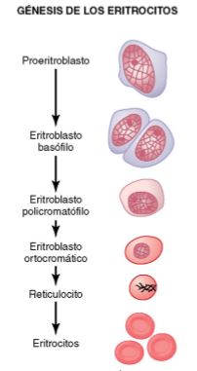

CASO CLINICO

TALLER DE BIOMETRIAS HEMATICAS ACTIVAR ZOOM CON TODOS LOS ESTUDIANTES

**SÍNDROME GRANULOCITOPÉNICO**

BIOMETRIA HEMATICA: LOS LEUCOCITOS SON DE DOS TIPOS GRANULOCITOS Y AGRANULOCITOS

GRANULOCITOS: SON LOS NEUTROFILOS, EOSINOFILOS, BASOFILOS (SI ESTOS ESTAN BAJOS CUALQUIERA DE ELLOS SE LLAMA GRANULOCITOPENIA)

AGRANULOCITOS: SON LOS LINFOCITOS Y LOS MONOCITOS

TAREA: BUSCAR BIOMETRIAS HEMATICAS PARA SINDROME GRANULOCITOPENICO

SERIE BLANCA

|  |  |  |  |  |
| --- | --- | --- | --- | --- |
| **Criterio** | **Valor** | **Por encima** | **Por debajo** | **Resultado** |
| Glóbulos Blancos (GB) | 5.00 – 10.00 (K/uL) | Leucocitosis | Leucopenia |  |
| **Formula Leucocitaria:** | | | | |
| Neutrofilos | 40.00 – 70.00 % | Neutrofilia | Neutropenia |  |
| Linfocitos | 30.00 – 40.00 % | Linfocitosis | Linfocitopenia |  |
| Monocitos | 3.00 – 10.00 % | Monicitosis | Monocitopenia |  |
| Eosinófilos | 0.5 – 5.0 % | Eosinofilia | Eosinopenia |  |
| Basófilos | 0.0 – 1.0 % | Basopenia | Basofilia |  |

**SÍNDROME DE INSUFICIENCIA MEDULAR GLOBAL**

PUNCION ASPIRACION MAS BIOPSIA DE LA MEDULA OSEA

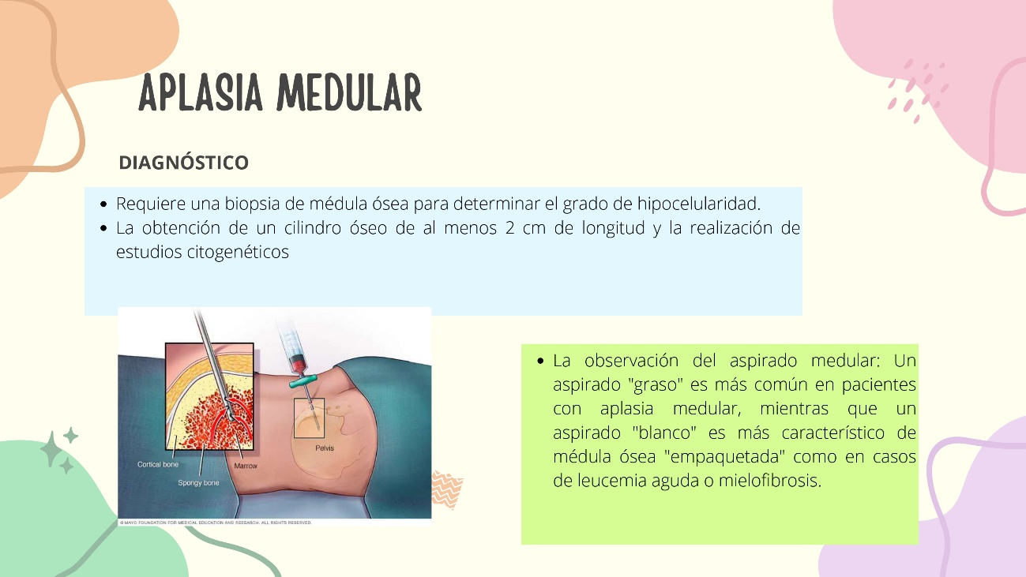

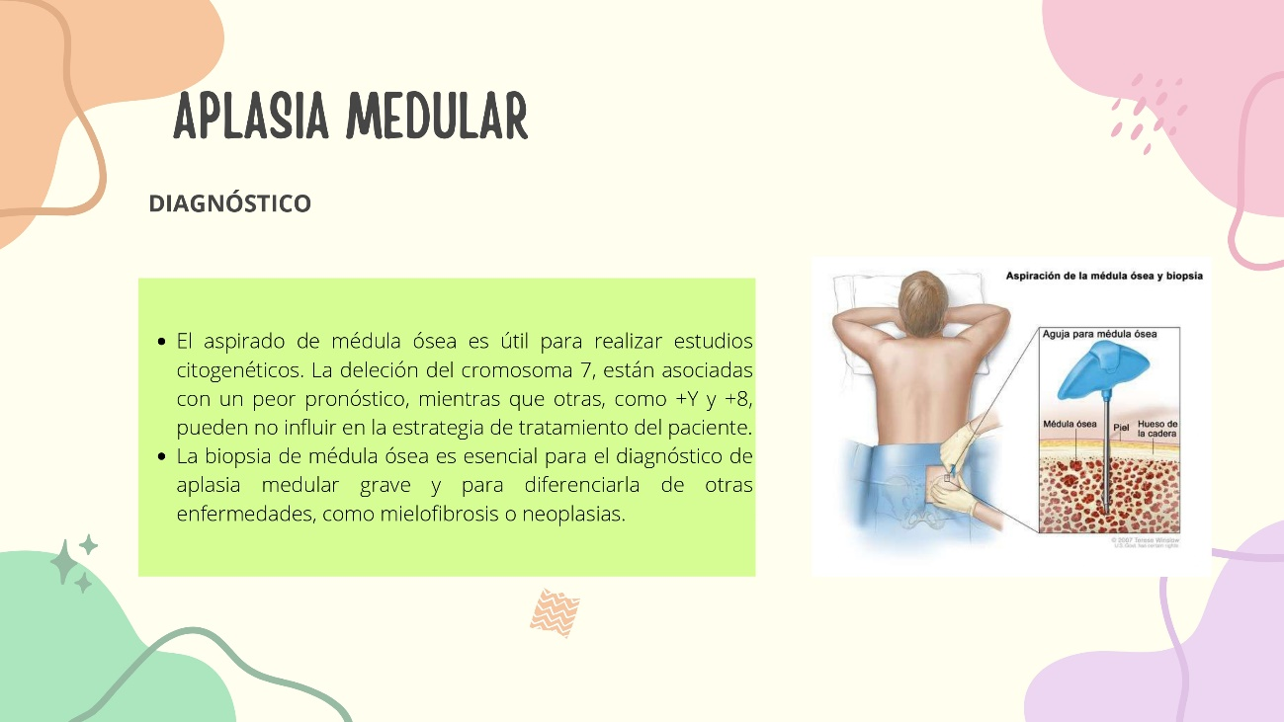

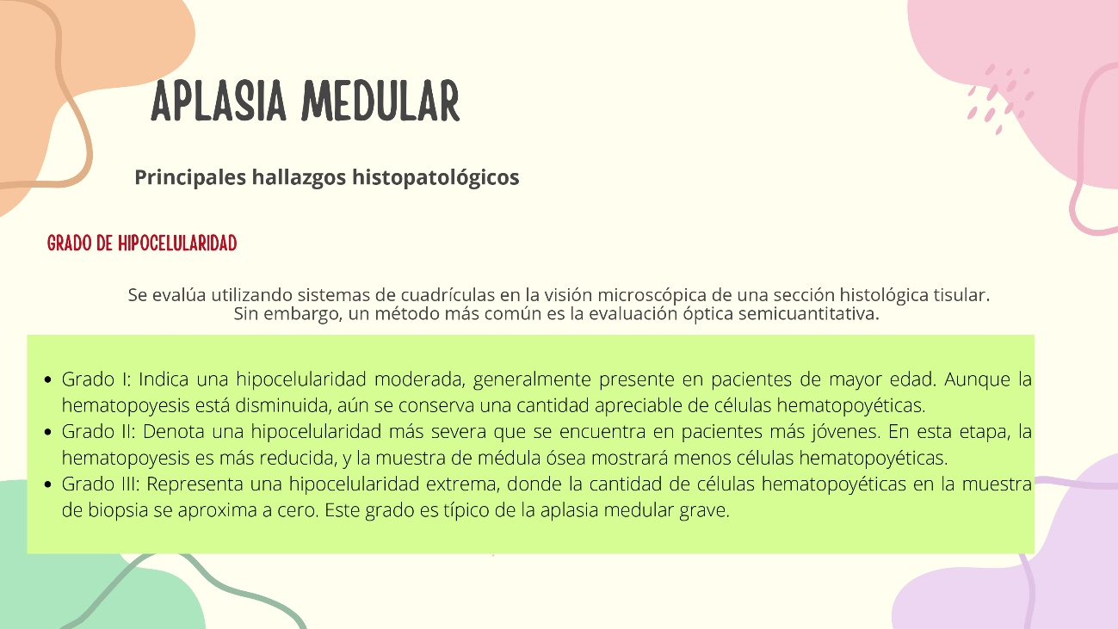

CONCEPTO DE ESTUDIO HISTOQUIMICO: En la médula ósea, la histoquímica se emplea para detectar la presencia y la actividad de diferentes componentes celulares y matrices extracelulares. Esto puede incluir la identificación de células madre hematopoyéticas, células progenitoras, células inmunológicas, células del estroma y diversos tipos de fibras y matrices extracelulares.

La histoquímica en la médula ósea proporciona una herramienta importante para investigar la estructura, la función y la actividad celular en este tejido crucial para la hematopoyesis y el sistema inmunológico.

CONCEPTO DE ESTUDIO INMUNOFENOTIPICO

EL ESTUDIO INMUNOFENOTÍPICO EN LA MÉDULA ÓSEA ES UNA TÉCNICA UTILIZADA PARA IDENTIFICAR Y CARACTERIZAR LAS DIFERENTES POBLACIONES DE CÉLULAS INMUNOLÓGICAS PRESENTES EN ESTE TEJIDO. CONSISTE EN EL ANÁLISIS DE LAS PROTEÍNAS DE LA SUPERFICIE CELULAR, CONOCIDAS COMO ANTÍGENOS DE SUPERFICIE, QUE SON ESPECÍFICAS DE CIERTOS TIPOS DE CÉLULAS.

EL PROCESO IMPLICA EL USO DE ANTICUERPOS MARCADOS CON FLUOROCROMOS QUE SE UNEN DE MANERA ESPECÍFICA A LOS ANTÍGENOS DE SUPERFICIE PRESENTES EN LAS CÉLULAS. POSTERIORMENTE, LAS CÉLULAS SON ANALIZADAS MEDIANTE CITOMETRÍA DE FLUJO O CITOMETRÍA DE MASAS, TÉCNICAS QUE PERMITEN DETECTAR Y CUANTIFICAR LA EXPRESIÓN DE MÚLTIPLES ANTÍGENOS EN CÉLULAS INDIVIDUALES.

EL ESTUDIO INMUNOFENOTÍPICO DE LA MÉDULA ÓSEA ES FUNDAMENTAL EN EL DIAGNÓSTICO Y SEGUIMIENTO DE ENFERMEDADES HEMATOLÓGICAS, COMO LA LEUCEMIA Y EL LINFOMA. PERMITE IDENTIFICAR LA PRESENCIA DE CÉLULAS ANORMALES, DETERMINAR SU LINAJE CELULAR (LINFOCITOS, MONOCITOS, GRANULOCITOS, ETC.), EVALUAR SU GRADO DE MADURACIÓN Y CARACTERIZAR SU FENOTIPO ESPECÍFICO. ESTO PROPORCIONA INFORMACIÓN CRUCIAL PARA LA CLASIFICACIÓN DE LAS ENFERMEDADES HEMATOLÓGICAS, LA DETERMINACIÓN DEL PRONÓSTICO Y LA SELECCIÓN DEL TRATAMIENTO MÁS ADECUADO PARA CADA PACIENTE.

Principio del formulario

CONCEPTO DE ESTUDIO CITOGENETICO Y BIOLOGIA MOLECULAR

EL ESTUDIO CITOGENÉTICO Y DE BIOLOGÍA MOLECULAR EN MÉDULA ÓSEA SON DOS TÉCNICAS COMPLEMENTARIAS QUE SE UTILIZAN PARA INVESTIGAR LAS ANOMALÍAS GENÉTICAS Y MOLECULARES ASOCIADAS CON DIVERSAS ENFERMEDADES HEMATOLÓGICAS, ESPECIALMENTE LEUCEMIAS Y OTROS TRASTORNOS MALIGNOS DE LA SANGRE Y LA MÉDULA ÓSEA.

1. **ESTUDIO CITOGENÉTICO:**
   * EL ESTUDIO CITOGENÉTICO IMPLICA EL ANÁLISIS DE LOS CROMOSOMAS PRESENTES EN LAS CÉLULAS DE LA MÉDULA ÓSEA. SE REALIZA GENERALMENTE MEDIANTE LA TÉCNICA DE CARIOTIPO, EN LA QUE SE OBSERVA LA MORFOLOGÍA, EL NÚMERO Y LA ESTRUCTURA DE LOS CROMOSOMAS EN LAS CÉLULAS.
   * ESTE ANÁLISIS ES FUNDAMENTAL PARA DETECTAR ANOMALÍAS CROMOSÓMICAS, COMO TRANSLOCACIONES, DELECIONES, INVERSIONES O ANEUPLOIDÍAS, QUE PUEDEN SER CARACTERÍSTICAS DE CIERTOS TIPOS DE LEUCEMIAS Y OTROS TRASTORNOS HEMATOLÓGICOS.
   * LA INFORMACIÓN OBTENIDA DEL ESTUDIO CITOGENÉTICO ES IMPORTANTE PARA EL DIAGNÓSTICO, LA CLASIFICACIÓN Y EL PRONÓSTICO DE LAS ENFERMEDADES HEMATOLÓGICAS, ASÍ COMO PARA GUIAR EL TRATAMIENTO.
2. **BIOLOGÍA MOLECULAR:**
   * LA BIOLOGÍA MOLECULAR SE CENTRA EN EL ESTUDIO DE LOS PROCESOS BIOLÓGICOS A NIVEL MOLECULAR, INCLUIDA LA ESTRUCTURA Y FUNCIÓN DE LOS ÁCIDOS NUCLEICOS (ADN Y ARN) Y LAS PROTEÍNAS.
   * EN EL CONTEXTO DE LA MÉDULA ÓSEA, LAS TÉCNICAS DE BIOLOGÍA MOLECULAR SE UTILIZAN PARA ANALIZAR LAS ALTERACIONES GENÉTICAS Y MOLECULARES ESPECÍFICAS QUE PUEDEN ESTAR PRESENTES EN LAS CÉLULAS.
   * ESTO PUEDE INCLUIR LA DETECCIÓN DE MUTACIONES PUNTUALES, REORDENAMIENTOS GENÉTICOS, AMPLIFICACIONES GÉNICAS O LA PRESENCIA DE MARCADORES MOLECULARES ESPECÍFICOS ASOCIADOS CON CIERTOS TIPOS DE LEUCEMIAS Y OTROS TRASTORNOS HEMATOLÓGICOS.
   * LA BIOLOGÍA MOLECULAR TAMBIÉN ES CRUCIAL PARA LA MONITORIZACIÓN DE LA ENFERMEDAD RESIDUAL MÍNIMA (ERM), QUE CONSISTE EN LA DETECCIÓN Y CUANTIFICACIÓN DE CÉLULAS TUMORALES RESIDUALES EN LA MÉDULA ÓSEA O LA SANGRE DESPUÉS DEL TRATAMIENTO, LO QUE PUEDE AYUDAR A PREDECIR LA RECURRENCIA DE LA ENFERMEDAD.

EN CONJUNTO, EL ESTUDIO CITOGENÉTICO Y DE BIOLOGÍA MOLECULAR EN MÉDULA ÓSEA PROPORCIONA INFORMACIÓN INTEGRAL SOBRE LAS ALTERACIONES GENÉTICAS Y MOLECULARES ASOCIADAS CON ENFERMEDADES HEMATOLÓGICAS, LO QUE ES FUNDAMENTAL PARA EL DIAGNÓSTICO, EL PRONÓSTICO Y EL TRATAMIENTO DE ESTOS TRASTORNOS.

Principio del formulario

**SÍNDROME ADENOPÁTICO**

EL SÍNDROME ADENOPÁTICO, CARACTERIZADO POR LA INFLAMACIÓN DE LOS GANGLIOS LINFÁTICOS, PUEDE TENER DIVERSAS CAUSAS, DESDE INFECCIONES HASTA ENFERMEDADES AUTOINMUNES O NEOPLASIAS MALIGNAS. LAS PRUEBAS DIAGNÓSTICAS PARA EVALUAR UN SÍNDROME ADENOPÁTICO PUEDEN VARIAR DEPENDIENDO DE LA SOSPECHA CLÍNICA Y LOS HALLAZGOS DEL EXAMEN FÍSICO. ALGUNAS DE LAS PRUEBAS COMÚNMENTE UTILIZADAS INCLUYEN:

1. **HEMOGRAMA COMPLETO:** ESTA PRUEBA PUEDE REVELAR LA PRESENCIA DE ANEMIA, LEUCOCITOSIS O LEUCOPENIA, ASÍ COMO CAMBIOS EN LOS GLÓBULOS BLANCOS QUE PODRÍAN INDICAR UNA INFECCIÓN O PROCESO INFLAMATORIO SUBYACENTE.
2. **BIOPSIA DE GANGLIO LINFÁTICO:** LA BIOPSIA DE UN GANGLIO LINFÁTICO AFECTADO PUEDE PROPORCIONAR UN DIAGNÓSTICO DEFINITIVO AL EXAMINAR EL TEJIDO BAJO UN MICROSCOPIO PARA IDENTIFICAR CÉLULAS ANORMALES, INFLAMACIÓN O SIGNOS DE MALIGNIDAD.
3. **ANÁLISIS DE SANGRE PARA MARCADORES TUMORALES:** EN CASOS SOSPECHOSOS DE CÁNCER, SE PUEDEN REALIZAR ANÁLISIS DE SANGRE ESPECÍFICOS PARA DETECTAR LA PRESENCIA DE MARCADORES TUMORALES ASOCIADOS CON CIERTOS TIPOS DE CÁNCER, COMO EL ANTÍGENO CARCINOEMBRIONARIO (CEA) O EL ANTÍGENO PROSTÁTICO ESPECÍFICO (PSA).
4. **ESTUDIOS DE IMAGEN:** LAS PRUEBAS DE IMAGEN, COMO LA ECOGRAFÍA, LA TOMOGRAFÍA COMPUTARIZADA (TC) O LA RESONANCIA MAGNÉTICA (RM), PUEDEN AYUDAR A EVALUAR EL TAMAÑO Y LA DISTRIBUCIÓN DE LOS GANGLIOS LINFÁTICOS AFECTADOS, ASÍ COMO DETECTAR LA PRESENCIA DE MASAS O TUMORES.
5. **PRUEBAS DE LABORATORIO ADICIONALES:** DEPENDIENDO DE LA SOSPECHA CLÍNICA, PUEDEN REALIZARSE PRUEBAS DE LABORATORIO ADICIONALES, COMO ANÁLISIS DE SANGRE PARA EVALUAR LA FUNCIÓN RENAL O HEPÁTICA, PRUEBAS SEROLÓGICAS PARA DETECTAR INFECCIONES VIRALES O BACTERIANAS ESPECÍFICAS, O PRUEBAS DE AUTOANTICUERPOS EN CASO DE SOSPECHA DE ENFERMEDAD AUTOINMUNE.

ES FUNDAMENTAL QUE ESTAS PRUEBAS SE INTERPRETEN EN EL CONTEXTO CLÍNICO ADECUADO Y QUE SE REALICEN DE MANERA COORDINADA PARA LLEGAR A UN DIAGNÓSTICO PRECISO Y ESTABLECER UN PLAN DE TRATAMIENTO APROPIADO. LA ELECCIÓN DE LAS PRUEBAS DIAGNÓSTICAS ESPECÍFICAS DEPENDERÁ DE LA EVALUACIÓN INICIAL DEL PACIENTE Y DE LA SOSPECHA DIAGNÓSTICA DEL MÉDICO TRATANTE.

**SÍNDROME ESPLENOMEGÁLICO**

EL SÍNDROME ESPLENOMEGÁLICO SE REFIERE AL AGRANDAMIENTO DEL BAZO, QUE PUEDE SER CAUSADO POR UNA VARIEDAD DE CONDICIONES MÉDICAS. PARA DIAGNOSTICAR ADECUADAMENTE EL SÍNDROME ESPLENOMEGÁLICO Y DETERMINAR SU CAUSA SUBYACENTE, SE PUEDEN UTILIZAR VARIAS PRUEBAS DIAGNÓSTICAS, QUE INCLUYEN:

1. **EXAMEN FÍSICO:** UN MÉDICO PUEDE PALPAR EL ABDOMEN PARA EVALUAR EL TAMAÑO DEL BAZO Y DETERMINAR SI ESTÁ AGRANDADO. LA ESPLENOMEGALIA GENERALMENTE SE DETECTA DURANTE UN EXAMEN FÍSICO DE RUTINA O EN RESPUESTA A SÍNTOMAS ESPECÍFICOS.
2. **ECOGRAFÍA ABDOMINAL:** LA ECOGRAFÍA ES UNA HERRAMIENTA ÚTIL PARA EVALUAR EL TAMAÑO, LA FORMA Y LA TEXTURA DEL BAZO. PUEDE AYUDAR A CONFIRMAR EL AGRANDAMIENTO DEL BAZO Y DESCARTAR OTRAS ANOMALÍAS ESTRUCTURALES.
3. **TOMOGRAFÍA COMPUTARIZADA (TC) O RESONANCIA MAGNÉTICA (RM) ABDOMINAL:** ESTAS PRUEBAS DE IMAGEN PROPORCIONAN IMÁGENES DETALLADAS DEL ABDOMEN Y PUEDEN AYUDAR A DETERMINAR LA CAUSA SUBYACENTE DEL AGRANDAMIENTO DEL BAZO, COMO ENFERMEDADES HEPÁTICAS, TRASTORNOS HEMATOLÓGICOS O NEOPLASIAS MALIGNAS.
4. **HEMOGRAMA COMPLETO:** SE REALIZA PARA EVALUAR LOS NIVELES DE CÉLULAS SANGUÍNEAS, INCLUIDOS LOS GLÓBULOS ROJOS, GLÓBULOS BLANCOS Y PLAQUETAS. LOS CAMBIOS EN ESTOS NIVELES PUEDEN PROPORCIONAR PISTAS SOBRE LA CAUSA DE LA ESPLENOMEGALIA, COMO ANEMIA, LEUCOCITOSIS O TROMBOCITOPENIA.
5. **BIOPSIA DE MÉDULA ÓSEA:** EN ALGUNOS CASOS, ESPECIALMENTE SI HAY SOSPECHA DE TRASTORNOS HEMATOLÓGICOS SUBYACENTES, SE PUEDE REALIZAR UNA BIOPSIA DE MÉDULA ÓSEA PARA EVALUAR LA PRODUCCIÓN Y LA COMPOSICIÓN DE LAS CÉLULAS SANGUÍNEAS EN LA MÉDULA ÓSEA.
6. **ANÁLISIS DE SANGRE PARA MARCADORES TUMORALES:** SI HAY SOSPECHA DE CÁNCER COMO CAUSA DE LA ESPLENOMEGALIA, SE PUEDEN REALIZAR PRUEBAS DE SANGRE PARA DETECTAR LA PRESENCIA DE MARCADORES TUMORALES ESPECÍFICOS ASOCIADOS CON CIERTOS TIPOS DE CÁNCER.
7. **CULTIVOS Y PRUEBAS DE LABORATORIO:** DEPENDIENDO DE LA SOSPECHA CLÍNICA, SE PUEDEN REALIZAR CULTIVOS DE SANGRE U OTRAS PRUEBAS DE LABORATORIO PARA DETECTAR INFECCIONES BACTERIANAS, VIRALES O PARASITARIAS QUE PODRÍAN ESTAR CAUSANDO EL AGRANDAMIENTO DEL BAZO.

ES IMPORTANTE TENER EN CUENTA QUE EL ENFOQUE DIAGNÓSTICO PUEDE VARIAR SEGÚN LA HISTORIA CLÍNICA DEL PACIENTE, LOS SÍNTOMAS PRESENTES Y LOS HALLAZGOS DEL EXAMEN FÍSICO. UN ENFOQUE INTEGRAL QUE INCLUYA MÚLTIPLES PRUEBAS DIAGNÓSTICAS PUEDE SER NECESARIO PARA LLEGAR A UN DIAGNÓSTICO PRECISO Y ESTABLECER UN PLAN DE TRATAMIENTO ADECUADO.

Principio del formulario

**SÍNDROME DISGLOBULINÉMICO**

El SÍNDROME DISGLOBULINÉMICO, TAMBIÉN CONOCIDO COMO GAMMAPATÍA MONOCLONAL, ES UN TRASTORNO CARACTERIZADO POR LA PRESENCIA DE UNA CANTIDAD ANORMALMENTE ALTA DE UNA PROTEÍNA MONOCLONAL EN LA SANGRE, GENERALMENTE PRODUCIDA POR CÉLULAS PLASMÁTICAS ANORMALES. PARA DIAGNOSTICAR ESTE SÍNDROME Y DETERMINAR SU CAUSA SUBYACENTE, SE PUEDEN UTILIZAR VARIAS PRUEBAS DIAGNÓSTICAS, QUE INCLUYEN:

1. **ELECTROFORESIS DE PROTEÍNAS SÉRICAS:** ESTA PRUEBA SEPARA LAS PROTEÍNAS EN LA SANGRE EN DIFERENTES FRACCIONES, LO QUE PERMITE IDENTIFICAR Y CUANTIFICAR LA PRESENCIA DE UNA BANDA MONOCLONAL CARACTERÍSTICA ASOCIADA CON EL SÍNDROME DISGLOBULINÉMICO.
2. **INMUNOELECTROFORESIS O INMUNOFIJACIÓN:** ESTAS PRUEBAS UTILIZAN ANTICUERPOS ESPECÍFICOS PARA IDENTIFICAR Y CARACTERIZAR LA PROTEÍNA MONOCLONAL PRESENTE EN LA SANGRE. PUEDEN AYUDAR A CONFIRMAR EL DIAGNÓSTICO DE GAMMAPATÍA MONOCLONAL Y DETERMINAR SU TIPO Y CANTIDAD.
3. **BIOPSIA DE MÉDULA ÓSEA:** SE REALIZA PARA EVALUAR LA MÉDULA ÓSEA EN BUSCA DE LA PRESENCIA DE CÉLULAS PLASMÁTICAS ANORMALES O PROLIFERACIÓN DE CÉLULAS PLASMÁTICAS. ESTE PROCEDIMIENTO PUEDE PROPORCIONAR INFORMACIÓN IMPORTANTE SOBRE LA CAUSA SUBYACENTE DE LA PRODUCCIÓN EXCESIVA DE PROTEÍNAS MONOCLONALES.
4. **HEMOGRAMA COMPLETO:** SE REALIZA PARA EVALUAR LOS NIVELES DE CÉLULAS SANGUÍNEAS, INCLUIDOS LOS GLÓBULOS ROJOS, GLÓBULOS BLANCOS Y PLAQUETAS. LOS CAMBIOS EN ESTOS NIVELES PUEDEN PROPORCIONAR PISTAS SOBRE LA PRESENCIA DE TRASTORNOS HEMATOLÓGICOS ASOCIADOS CON EL SÍNDROME DISGLOBULINÉMICO.
5. **EXAMEN DE ORINA DE 24 HORAS:** ESTE EXAMEN PUEDE DETECTAR LA PRESENCIA DE PROTEÍNAS MONOCLONALES EN LA ORINA, LO QUE PUEDE SER UN SIGNO DE MIELOMA MÚLTIPLE U OTROS TRASTORNOS RELACIONADOS CON LA GAMMAPATÍA MONOCLONAL.
6. **PRUEBAS DE FUNCIÓN RENAL Y HEPÁTICA:** SE REALIZAN PARA EVALUAR LA FUNCIÓN DE ESTOS ÓRGANOS Y DETECTAR POSIBLES COMPLICACIONES ASOCIADAS CON EL SÍNDROME DISGLOBULINÉMICO, COMO INSUFICIENCIA RENAL O DAÑO HEPÁTICO.
7. **ESTUDIOS DE IMAGEN:** DEPENDIENDO DE LA SOSPECHA CLÍNICA, SE PUEDEN REALIZAR PRUEBAS DE IMAGEN, COMO RADIOGRAFÍAS, TOMOGRAFÍAS COMPUTARIZADAS (TC) O RESONANCIA MAGNÉTICA (RM), PARA EVALUAR EL GRADO DE AFECTACIÓN DE ÓRGANOS Y TEJIDOS Y DETECTAR POSIBLES COMPLICACIONES, COMO LESIONES ÓSEAS EN CASO DE MIELOMA MÚLTIPLE.

**SÍNDROME HEMORRÁGICO**

EL SÍNDROME HEMORRÁGICO SE REFIERE A UN CONJUNTO DE SIGNOS Y SÍNTOMAS QUE INDICAN LA PRESENCIA DE UNA TENDENCIA ANORMAL AL SANGRADO. PARA DIAGNOSTICAR ADECUADAMENTE EL SÍNDROME HEMORRÁGICO Y DETERMINAR SU CAUSA SUBYACENTE, SE PUEDEN UTILIZAR VARIAS PRUEBAS DIAGNÓSTICAS, QUE INCLUYEN:

1. **PRUEBAS DE COAGULACIÓN:** ESTAS PRUEBAS EVALÚAN LA FUNCIÓN DE LOS FACTORES DE COAGULACIÓN EN LA SANGRE Y PUEDEN INCLUIR EL TIEMPO DE PROTROMBINA (TP), EL TIEMPO DE TROMBOPLASTINA PARCIAL ACTIVADA (TTPA), EL TIEMPO DE TROMBINA Y EL TIEMPO DE SANGRADO. LOS RESULTADOS ANORMALES PUEDEN INDICAR TRASTORNOS DE LA COAGULACIÓN, COMO LA DEFICIENCIA DE FACTORES DE COAGULACIÓN O LA PRESENCIA DE INHIBIDORES DE LA COAGULACIÓN.
2. **RECUENTO DE PLAQUETAS:** ESTA PRUEBA MIDE EL NÚMERO DE PLAQUETAS EN LA SANGRE Y PUEDE AYUDAR A DETERMINAR SI HAY UNA TROMBOCITOPENIA (RECUENTO BAJO DE PLAQUETAS) QUE PODRÍA CONTRIBUIR AL SANGRADO ANORMAL.
3. **PERFIL DE COAGULACIÓN EXTENDIDO:** EN ALGUNOS CASOS, SE PUEDEN REALIZAR PRUEBAS MÁS DETALLADAS PARA EVALUAR LA FUNCIÓN DE LOS FACTORES DE COAGULACIÓN ESPECÍFICOS, COMO EL DOSAJE DE FACTOR VIII, FACTOR IX Y FACTOR DE VON WILLEBRAND.
4. **PRUEBAS DE FUNCIÓN PLAQUETARIA:** ESTAS PRUEBAS, COMO LA AGREGACIÓN PLAQUETARIA INDUCIDA POR AGONISTAS Y EL TIEMPO DE SANGRADO CON ASPIRINA, PUEDEN EVALUAR LA FUNCIÓN Y LA ACTIVIDAD DE LAS PLAQUETAS EN LA FORMACIÓN DEL COÁGULO SANGUÍNEO.
5. **PRUEBAS DE LABORATORIO PARA EVALUAR LA FUNCIÓN HEPÁTICA:** DADO QUE EL HÍGADO JUEGA UN PAPEL CRUCIAL EN LA PRODUCCIÓN DE FACTORES DE COAGULACIÓN, LAS PRUEBAS DE FUNCIÓN HEPÁTICA, COMO LAS ENZIMAS HEPÁTICAS (AST, ALT) Y LA BILIRRUBINA, PUEDEN SER ÚTILES PARA EVALUAR LA FUNCIÓN HEPÁTICA EN CASOS DE SÍNDROME HEMORRÁGICO.
6. **ESTUDIOS DE IMAGEN:** DEPENDIENDO DE LA SOSPECHA CLÍNICA, SE PUEDEN REALIZAR PRUEBAS DE IMAGEN, COMO ECOGRAFÍAS, TOMOGRAFÍAS COMPUTARIZADAS (TC) O RESONANCIAS MAGNÉTICAS (RM), PARA EVALUAR LA PRESENCIA DE ANOMALÍAS ESTRUCTURALES EN LOS VASOS SANGUÍNEOS O EN LOS ÓRGANOS INTERNOS QUE PODRÍAN PREDISPONER AL SANGRADO.
7. **HISTORIA CLÍNICA Y EXAMEN FÍSICO COMPLETO:** ES FUNDAMENTAL REALIZAR UNA EVALUACIÓN COMPLETA DE LA HISTORIA CLÍNICA DEL PACIENTE Y UN EXAMEN FÍSICO DETALLADO PARA IDENTIFICAR POSIBLES CAUSAS SUBYACENTES DEL SÍNDROME HEMORRÁGICO, COMO TRASTORNOS HEREDITARIOS DE LA COAGULACIÓN, ENFERMEDADES HEPÁTICAS, TROMBOCITOPENIA, O USO DE MEDICAMENTOS ANTICOAGULANTES O ANTIPLAQUETARIOS.

UN ENFOQUE INTEGRAL QUE INCLUYA MÚLTIPLES PRUEBAS DIAGNÓSTICAS ES FUNDAMENTAL PARA EL DIAGNÓSTICO PRECISO Y LA DETERMINACIÓN DEL TRATAMIENTO ADECUADO PARA EL SÍNDROME HEMORRÁGICO Y SUS POSIBLES COMPLICACIONES.

**SÍNDROME POLIGLOBÚLICO**

EL SÍNDROME POLICITEMICO, TAMBIÉN CONOCIDO COMO SÍNDROME POLIGLOBÚLICO, SE CARACTERIZA POR UN AUMENTO ANORMAL EN EL NÚMERO DE GLÓBULOS ROJOS EN LA SANGRE, LO QUE PUEDE DEBERSE A UNA VARIEDAD DE CONDICIONES MÉDICAS. PARA DIAGNOSTICAR ADECUADAMENTE ESTE SÍNDROME Y DETERMINAR SU CAUSA SUBYACENTE, SE PUEDEN UTILIZAR VARIAS PRUEBAS DIAGNÓSTICAS, QUE INCLUYEN:

1. **HEMOGRAMA COMPLETO:** ESTA PRUEBA EVALÚA LOS NIVELES DE GLÓBULOS ROJOS, GLÓBULOS BLANCOS Y PLAQUETAS EN LA SANGRE. UN RECUENTO ELEVADO DE GLÓBULOS ROJOS (ERITROCITOSIS) ES CARACTERÍSTICO DEL SÍNDROME POLICITEMICO.
2. **HEMATOCRITO Y HEMOGLOBINA:** ESTAS PRUEBAS MIDEN LA PROPORCIÓN DE GLÓBULOS ROJOS EN LA SANGRE Y LA CONCENTRACIÓN DE HEMOGLOBINA, RESPECTIVAMENTE. VALORES ELEVADOS PUEDEN INDICAR POLICITEMIA.
3. **NIVELES DE ERITROPOYETINA:** LA ERITROPOYETINA ES UNA HORMONA PRODUCIDA POR LOS RIÑONES QUE ESTIMULA LA PRODUCCIÓN DE GLÓBULOS ROJOS EN LA MÉDULA ÓSEA. LOS NIVELES BAJOS DE ERITROPOYETINA PUEDEN INDICAR UNA POLICITEMIA PRIMARIA, MIENTRAS QUE LOS NIVELES ELEVADOS PUEDEN SUGERIR UNA POLICITEMIA SECUNDARIA.
4. **BIOPSIA DE MÉDULA ÓSEA:** ESTE PROCEDIMIENTO IMPLICA LA EXTRACCIÓN DE UNA MUESTRA DE MÉDULA ÓSEA PARA SU ANÁLISIS BAJO UN MICROSCOPIO. PUEDE PROPORCIONAR INFORMACIÓN SOBRE LA PRODUCCIÓN DE GLÓBULOS ROJOS EN LA MÉDULA ÓSEA Y DESCARTAR OTRAS CAUSAS DE ERITROCITOSIS.
5. **PRUEBA DE OXÍGENO DISUELTO:** ESTA PRUEBA MIDE LA CANTIDAD DE OXÍGENO DISUELTO EN LA SANGRE. LA POLICITEMIA PUEDE CAUSAR UNA DISMINUCIÓN EN LOS NIVELES DE OXÍGENO DISUELTO, LO QUE LLEVA AL CUERPO A PRODUCIR MÁS GLÓBULOS ROJOS PARA COMPENSAR.
6. **PRUEBAS GENÉTICAS:** EN ALGUNOS CASOS, ESPECIALMENTE SI HAY ANTECEDENTES FAMILIARES DE POLICITEMIA, SE PUEDEN REALIZAR PRUEBAS GENÉTICAS PARA DETECTAR MUTACIONES GENÉTICAS ASOCIADAS CON TRASTORNOS DE LA SANGRE, COMO LA POLICITEMIA VERA.
7. **ESTUDIOS DE IMAGEN:** DEPENDIENDO DE LA SOSPECHA CLÍNICA, SE PUEDEN REALIZAR PRUEBAS DE IMAGEN, COMO ECOGRAFÍAS, TOMOGRAFÍAS COMPUTARIZADAS (TC) O RESONANCIAS MAGNÉTICAS (RM), PARA EVALUAR LA PRESENCIA DE ANOMALÍAS ESTRUCTURALES EN LOS RIÑONES O EL HÍGADO QUE PODRÍAN ESTAR CONTRIBUYENDO A LA ERITROCITOSIS.